МИНИСТЕРСТВО ОБРАЗОВАНИЯ, НАУКИ И МОЛОДЕЖНОЙ
ПОЛИТИКИ КРАСНОДАРСКОГО КРАЯ

МБДОУ МО г. Краснодар
Детский сад комбинированного вида №112»

Методические продукты по первому этапу инновационной деятельности «Организация работы Центра развития семьи
в системе самоорганизующегося родительского сообщества»2019-2020 гг.

Методическое пособие "Сценарий встреч с родителями в деятельности центра развития семьи дошкольной образовательной организации", 2020 год | 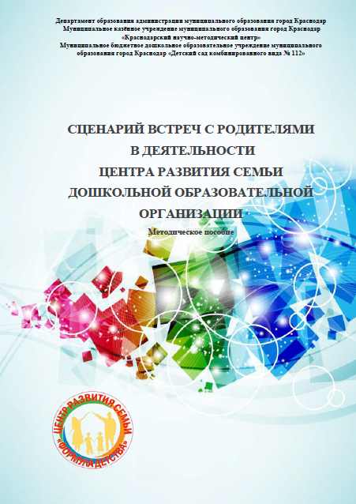
Методическое пособие "Организация клубного часа в детском саду", 2020 год | 